**Homework-08**

问题：

1. 对于Doubs数据集，采样点坐标为千米，但没有参考系信息，只有通过QGIS确定各点地理坐标。请简述QGIS操作过程并给出对应点的地理坐标。

操作过程：

1）添加csv图层：图层-添加图层-添加分隔文本图层-导入pointcoord_utm.csv-在几何图形CRS选择坐标系-添加-图层标注选项-单一标注-图中显示每个点的编号；

2）将添加的图层导出为图片（png格式）：工程-导出-导出地图为图像-保存为1.png；

3）添加地图：Web-QuickMapServices-添加Google地图；

4）安装Freehand Raster Georeference插件：插件-管理并安装插件-搜索Freehand Raster Georeference-安装

5）导入河流矢量数据：导入上次作业下载的doubs_river.geojson文件

6）使用Freehand Raster Georeference插件让栅格图像与河流矢量图层对应：栅格-Freehand Raster Georeference-Add raster for interactive georeferencing-选择1.png -使用 AD、MO、SC、ADJ 等工具移动缩放，使其与河流数据基本匹配，便于添加控制点时对应-保存调整后的1.png；

7）地理配准：图层-配准工具-打开栅格（1.png）-在栅格中选择控制点（以1号点为例）-输入地图坐标-从地图画布-在doubs_river.geojson图层中选择对应位置的点-以此类推选择多个对应点-开始配置-配置结果显示在图层；

8）查看配准结果无较大误差后将每个点保存为shp/csv：新建形状文件图层-设置保存位置和文件名-几何图形类型：点-OK-选中该图层切换编辑模式-添加点要素-对应配准结果创建30个点-id对应点的编号-右键矢量图层-矢量图层另存为-设置保存csv的位置-几何图形选择：点-GEOMYTRY：AS_XY -OK。

地理坐标：

|  |  |  |
| --- | --- | --- |
| Y | X | id |
| 46.72156596 | 6.219703678 | 1 |
| 46.73494149 | 6.26280261 | 2 |
| 46.7542617 | 6.302929201 | 3 |
| 46.78695744 | 6.28955367 | 4 |
| 46.82262552 | 6.322249411 | 5 |
| 46.85977977 | 6.354945152 | 6 |
| 46.89247551 | 6.363862173 | 7 |
| 46.94003296 | 6.346028132 | 8 |
| 47.01434146 | 6.481269606 | 9 |
| 47.0470372 | 6.644748311 | 10 |
| 47.10945634 | 6.744321704 | 11 |
| 47.15701378 | 6.848353607 | 12 |
| 47.22723532 | 6.92712062 | 13 |
| 47.28593903 | 6.943096948 | 14 |
| 47.30823158 | 7.068678316 | 15 |
| 47.35876137 | 7.145959159 | 16 |
| 47.34835818 | 7.035982575 | 17 |
| 47.3424135 | 6.930464502 | 18 |
| 47.32012095 | 6.833863449 | 19 |
| 47.32457946 | 6.758068777 | 20 |
| 47.35281669 | 6.759554947 | 21 |
| 47.37808158 | 6.765499627 | 22 |
| 47.4315837 | 6.786306008 | 23 |
| 47.44941774 | 6.685246445 | 24 |
| 47.39740179 | 6.51285072 | 25 |
| 47.30080073 | 6.242367772 | 26 |
| 47.26364648 | 6.111584808 | 27 |
| 47.21906138 | 6.029845455 | 28 |
| 47.17299011 | 5.921355042 | 29 |
| 47.13286352 | 5.836643349 | 30 |

2. 为确定各地点鱼群数量是否存在空间自相关，需要确定空间邻近，依据空间邻近及权重矩阵，得到空间滞后spatial lag。下图展示蓝色位置的Rook和queen相邻（黄色），请分别指出两种空间邻近的空间权重矩阵。

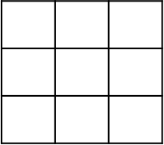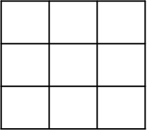

图1：Rook contiguity（共边），nb=4

图2：Queen contiguity（共边、共顶点、共角），nb=8

3. 在空间数据探索性分析中，常见Moran‘s scatter plot和Lagged mean plot两种图，依据图判断是否存在空间自相关。请回答如下问题：

1）根据Moran’s scatter plot图，如何分辨空间自相关？

Moran scatter plot:-Y轴是X的空间滞后，X是观察值。散点图中的每个点都是一个调查地点。图中的两条虚线将该图分成四个象限。第1象限，所有值都高于平均水平，其邻近也高于平均水平。第3象限的点值都低于平均值。相比之下，位于第4象限的值高于平均值，但其邻近值低于平均值，第2象限的点值低于平均值，其邻近值高于平均值。图中实线表示Moran指数，斜率就是Moran指数。

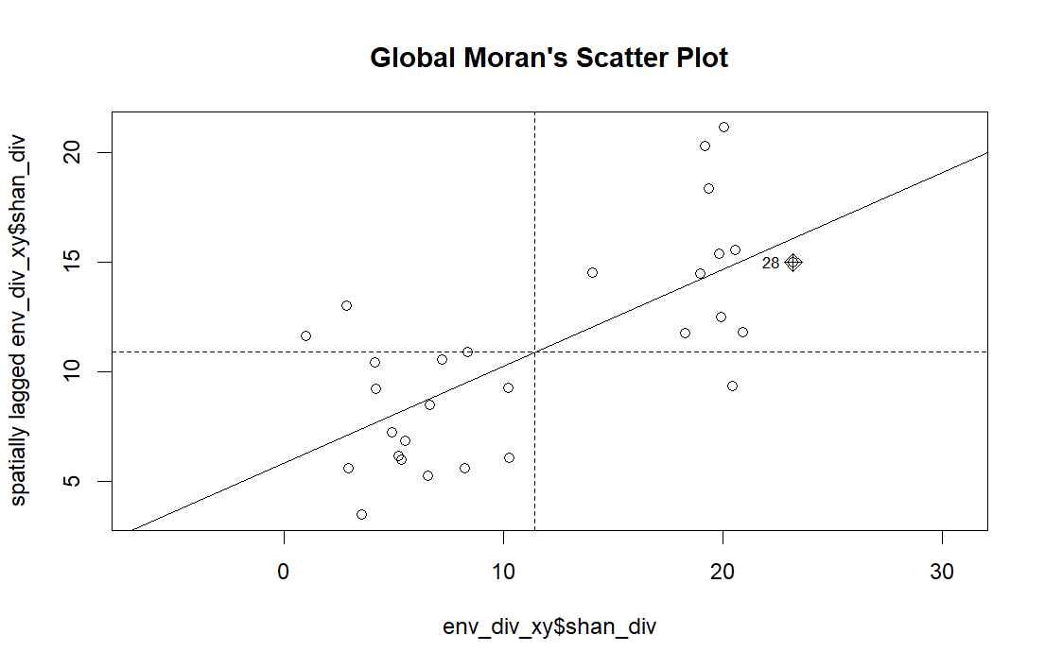

1. 两图中都有一直线，此直线分别表达的意思是什么？

Moran’s散点图：直线为回归线，斜率等于 Moran’s I 系数，正值表示正自相关，负值表示负自相关。

Lagged均值图：直线为 y=x，若点分布在线上方，表示空间滞后值高于原始值（正趋势）；反之则为负趋势。

4. 探索性分析表明，doubs河流中鱼群多度（spe表格中采样点鱼个体数量）存在空间自相关，请简述如何将空间自相关纳入鱼群多度-环境要素关系模型中。

1.空间回归模型：

1）空间滞后模型（SAR）：y=ρWy+Xβ+ϵ

其中 Wy 为空间滞后项，捕获邻近区域的鱼群多度影响。

2）空间误差模型（SEM）：y=Xβ+u, u=λWu+ϵ

通过误差项的空间依赖调整环境变量的解释。

2.混合效应模型：加入空间随机效应（如高斯过程）描述空间异质性。

3.实现工具：使用R包 spdep 或 spaMM 拟合模型，通过似然比检验（LRT）或AIC选择最优模型。

要求：

一周内上传至各自GitHub托管的homework中。